**MEDIA VIRTUAL FIELD TRIP BERBANTUAN LAGU CANDI BOROBUDUR PADA MATERI TEKS DESKRIPSI KELAS IV**

**SD N PARIPURNO KABUPATEN MAGELANG**

1. **Media *Virtual Field Trip* Candi Borobudur**

Media yang digunakan yaitu berupa tour 360˚ dan VR Candi Borobudur yang telah disediakan oleh Dirjen Bimas Buddha Kementrian Agama RI untuk dapat diakses secara publik. Melalui media ini peserta didik dapat menjelajahi seluruh area Candi Borobudur dari area lantai dasar hingga area puncak. Tampilan virtual tour ini didukung dengan gambar panorama 360˚ sehingga objek dapat dilihat dengan sudut pandang menyeluruh tanpa terputus-putus. Dalam perjalanan virtual ini peserta didik dapat memegang kendali untuk memilih area mana saja yang akan dijelajahi, karena media virtual tour ini memfasilitasi fitur seperti berjalan maju, mundur, kesamping, dan memperbesar tampilan. Media ini juga dilengkapi dengan audio yang berisikan informasi mengenai area candi yang sedang dijelajahi, atau dapat dikatakan sebagai pengganti tour guide. Sehingga peserta didik bukan hanya sekedar memperoleh pengalaman berkeliling area candi saja, namun juga dapat memperoleh informasi-informasi penting mengenai Candi Borobudur.

Media ini dapat diakses secara gratis melalui website :

<https://bimasbuddha.kemenag.go.id/borobudur/360/360/>

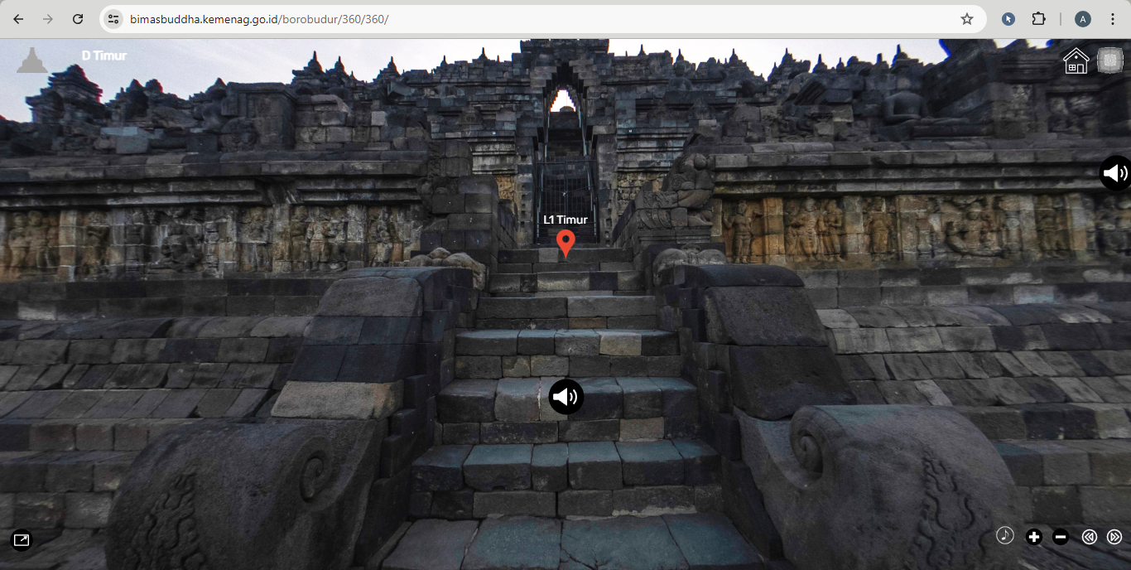

Gambar 1. Tampilan *virtual tour* Candi Borobudur

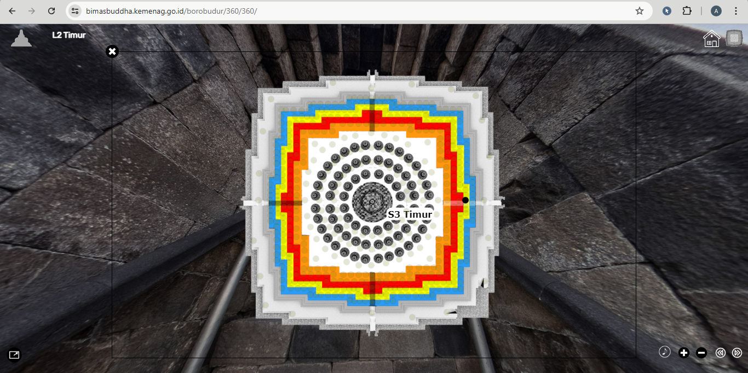

Gambar 2. Tampilan denah Candi Borobudur

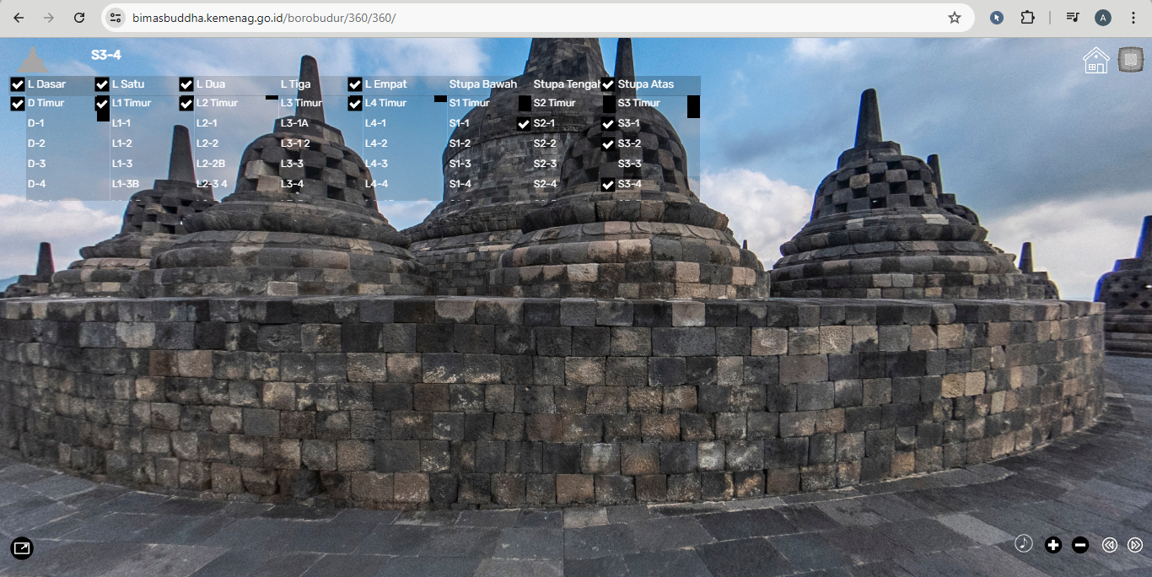

Gambar 3. Pilihan area candi yang dapat diakses

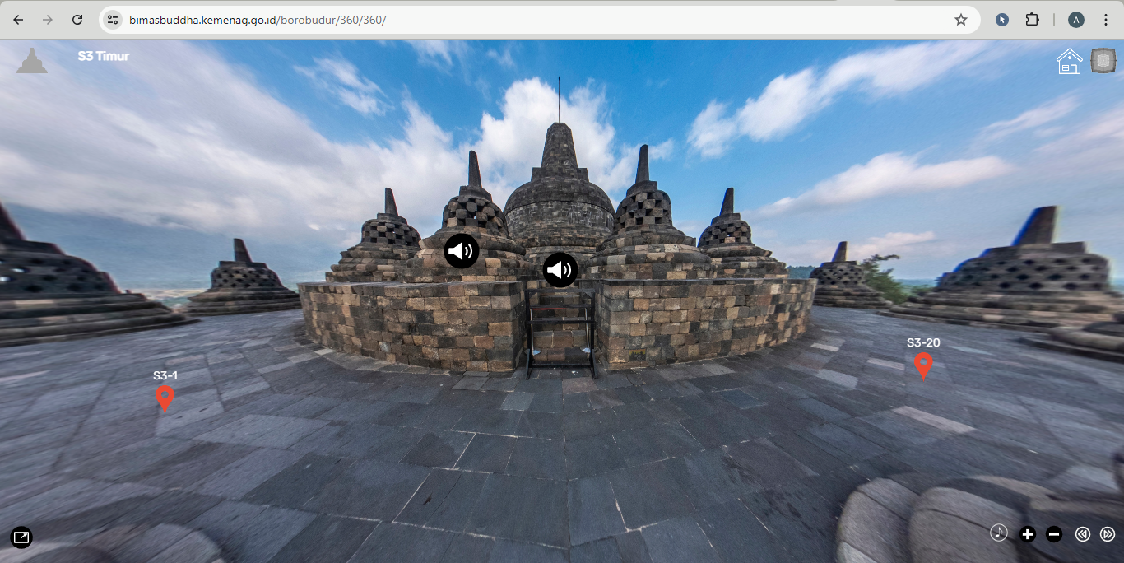

Gambar 4. Fitur-fitur dalam virtual field trip

1. Media Lagu “Borobudur”

Judul lagu : Borobudur

Pencipta : B. Saddhanyano

Link : <https://youtu.be/Z9h3-5Rk-0Q?si=sx1ZGImXPkdGoseE>

Lirik :

Borobudur

Senangnya bahagia rasa hatiku

Ketika melihat Borobudur

Candinya terkenal di seluruh dunia

Semua terpana mengaguminya

Ada cerita riwayat hidup

Buddha Gautama

Tergambar dalam relief yang indah

Lalitavistara

Senangnya bahagia rasa hatiku

Ketika melihat Borobudur

Candinya terkenal di seluruh dunia

Semua terpana mengaguminya

Ada cerita masa yang lalu

Kehidupan Buddha

Terukir dalam relief yang indah

Jataka mala